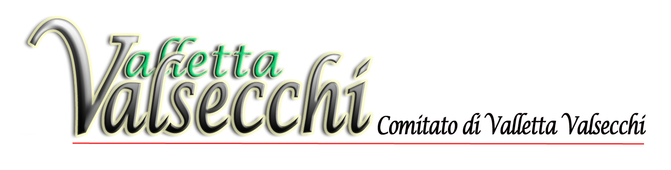 | e-mail: | comitato.vallettavalsecchi@gmail.com

9 ottobre 2010
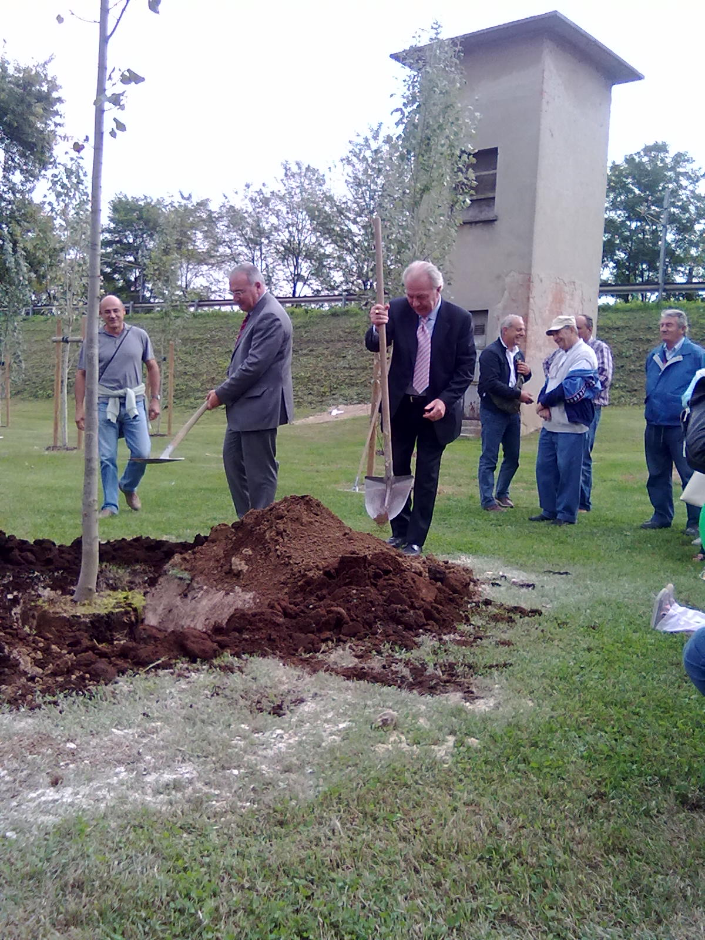

Inaugurazione
Giardini Baden Powell

Il giorno 9 ottobre si è svolta l’inaugurazione dei giardini Baden Powell, da tutti conosciuti come i giardini di via Mozart.
All’inaugurazione ha partecipato il Sindaco di Mantova Nicola Sodano con alcuni membri della sua giunta e il Sindaco di Canneto sull’Oglio Pierino Cervi (vedi foto).
Le numerose piantine del giardino sono state gentilmente donate dai florovivaisti di Canneto sull’Oglio, come la pianta che i due sindaci hanno simbolicamente piantato nel giardino.
Alla manifestazione hanno partecipato i gruppi scout AGESCI e CNGEI, il CAI e tutta la cittadinanza del quartiere.
I lavori eseguiti sono stati descritti dalla dott.ssa Marcella Ghidoni del Comune di Mantova e sono consistiti in:
- Posa di nuovi giochi per bambini in fascia d’età inferiore rispetto ai giochi esistenti
- Realizzazione di area recintata per i cani
- Delimitazione giardini con staccionata di legno
- Posa di doppio filare di essenze arboree lungo la stradina sterrata che conduce al sottopasso per il bosco virgiliano
- Posa di un filare di essenze arbustive verso l’area giochi
- Posa di filare singolo di essenze arboree in zona campetto
- Riordino e messa in sicurezza accesso in discesa da via Ariosto
- Spostamento stradina di accesso da via Ariosto ed eliminazione di quella di attraversamento del campetto

Al termine dell’inaugurazione il direttivo del Comitato di Valletta Valsecchi ha offerto un assaggio di risotto per tutti.
Hanno contribuito alla buona riuscita della manifestazione esercizi commerciali del quartiere: supermercato Pellicano, che ha offerto riso e vino lambrusco, Double Cafè che ha offerto vino, l’ARCI – Papacqua, che ha offerto tartine, bevande e torte, e infine i grandiosi volontari del Gradaro, che hanno cucinato un fantastico risotto per tutti.
A tutti costoro un sincero ringraziamento, perché è proprio in occasioni come questa che si dimostra la coesione sociale, di cui la società in cui viviamo sembra spesso dimenticarsi a favore di più semplici atteggiamenti e comportamenti individualistici.
Un ringraziamento anche agli abitanti di Valletta Valsecchi, che, con la loro partecipazione, hanno dimostrato quanto sia importante creare occasioni di incontro, in cui grandi e piccini vivano insieme con gioia gli spazi del quartiere.

